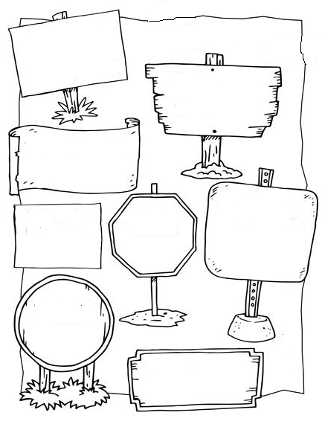
To sem jaz …
Ime, priimek, razred

Rodil/a sem se …
Moj naslov
Ko bom velik/a, bom ….
V prostem času rad/a …
Moja družina …
Moja najljubša knjiga, film, ali risanka …
Najljubši šolski predmet …

